
Asunto: SANCIONES EXCESO DE VELOCIDAD EN FRANCIA

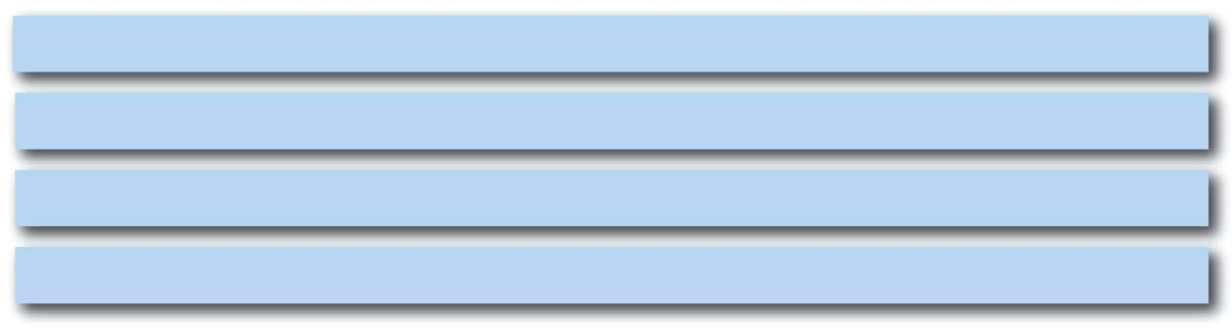

Circular nº: 033-G-15

Dirección de: Relaciones UE Y NORMATIVA

Departamento: RELACIONES UE

Fecha: Madrid, 15 de abril de 2015

Los conductores españoles que cometen infracciones por exceso de velocidad en Francia están siendo multados por las autoridades del país vecino, de la misma manera que la Dirección General de Tráfico (DGT) lo hace con los ciudadanos franceses que superen los límites en España.
Existe un acuerdo de reciprocidad por el que los radares de ambos territorios captarán los excesos de velocidad cometidos por vehículos con matrículas del otro país.
Estas medidas han sido implantadas con el fin de reducir la actual impunidad de los conductores que transitan por las carreteras de otros países y cometen una infracción, que normalmente suele ser debida al exceso de velocidad.
A su vez, la Unión Europea ha aprobado una directiva que permite consultar a los estados miembros los registros de vehículos de otros países, para poder abrir el correspondiente proceso sancionador, de aquí que las notificaciones estén llegando a las empresas titulares de los vehículos.
Puestos al habla con Francia nos comunican que existen dos posibilidades:
- Pagar la sanción por la empresa y luego abordarlo internamente como estime oportuno con el conductor. En este caso al no notificar los datos del conductor no habrá posibilidad de retirada de puntos del carnet.
- Devolver la Notificación, procediendo a comunicar los datos del conductor que cometió la infracción. En este caso las autoridades francesas volverán a notificar la infracción al conductor, quien será el nuevo responsable de la sanción y podrá suponerle una retirada de puntos del carnet, en su caso.

¿Cómo designar al conductor? (ver formulario adjunto)
- Complete la primera parte del formulario (nombre, apellido, etc.), y asegúrese de completar los campos obligatorios, indicados con un asterisco (*).
- Marque la casilla del CASO Nº 2 del formulario.

- Complete la segunda parte del formulario destinado a la obtención de los datos del conductor y asegúrese de completar todos los campos obligatorios, indicados con un asterisco (*).
- Adjunte el original de la notificación de multa.
- Feche y firme en el espacio para dicho efecto.
Si es titular del certificado de matriculación o arrendatario del vehículo y si su infracción ha sido emitida por un dispositivo de control automático ("radar"), deberá enviar su solicitud por carta certificado con acuse recibido a la dirección que pone en la parte superior del formulario de la notificación recibida (debajo de donde pone “FORMULARIO DE SULICITUD DE EXONERACION”).
En este caso, la empresa no deberá pagar o consignar.
Para cualquier duda sobre las notificaciones de las sanciones recibidas podrán ser informados directamente en español en el tfn. +33177686611 8 (pulsando la tecla 5 del tfn.), o podrán visitar la página oficial www.antai.fr.
De cara a próximos viajes a Francia les recomendamos extremar las precauciones con los radares y les proporcionamos el enlace siguiente donde podrán consultar la situación de radares (no podemos confirmar que estén todos).
http://espanol.controleradar.org/

JMQ

Ejemplo del formulario de notificación del conductor

